Flex-control – brug af NFC tag som nøgle.
Flex-control dør læser har indbygget nfc læser.
Man vil derfor kunne oprette en nøgle / kode som kan bruges til at løse op hvis man ønsker dette.

Eks.
3 stk nfc tags (blot nogle jeg lige havde liggende)
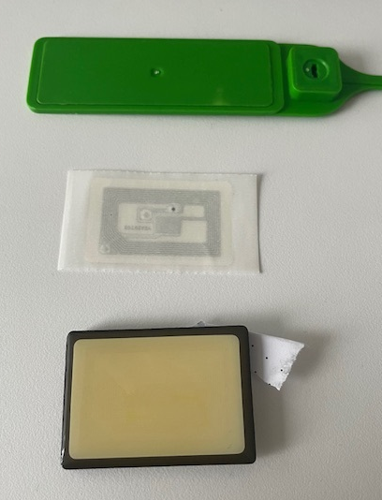
Finder at "lettest" måde at fine NFC tag kode/nummer er at starte med at prøve nfc tag på dørren.
Man vil nemlig herefter kunne se "koden" inde i flex-control log.
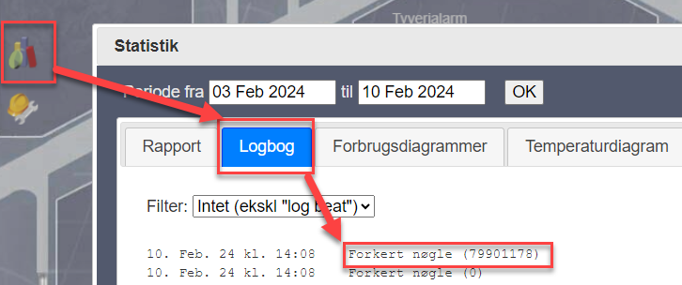
Kopier nøglen ind som dør kode:
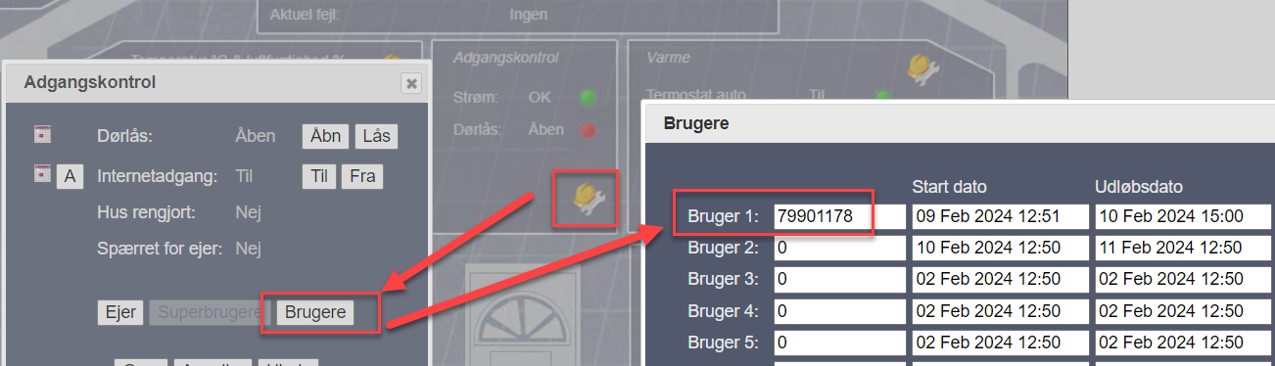
NFC kan nu bruges som nøgle
Note: Bruger koderne 1-10 slettes/overskrives når Enjoy laver ejerspærringer.
Men ønsker man en fast så er der mulighed for at Flex-control kan lægge nøglen ind på en "sener plads" som ikke overskrives.
Denne har man dog ikke selv adgang til, men kunne være en mulighed hvis man eks. har andet udlejning og et rigtig godt alternativ til en fysisk nøgle i en nøgle boks.
(For skulle nogle smide nøglen væk, så kan man altid få lavet en ny og spærre den der forsvandt)

